一、模块特征
- 支持MP3 WAV 硬件解码
- 支持FAT文件系统
- 支持采样率(KHz):8/11.025/12/16/22.05/24/32/44.1/48
- 24位DAC输出内部采用DSP硬件解码，非PWM输出，动态范围支持 90dB，信比 85dB
- 多种控制模式、两线串口模式、一线串口控制、按键模式
- 支持U盘 、TF卡 、SPIFLASH
- 支持USB声卡，读卡器，HID控制
- 支持SPIFLASH模拟成U盘，直接像操作U盘一样更新SPIFLASH里的语音
- 支持上一曲，下一曲，播放、暂停、停止、选曲、等常用功能控制
- 支持播放曲目序号获取，总曲目及目录总曲目等信息获取
- 支持各种信息查询，轻松获取语音芯片的当前状态
- 支持指定曲目插播，即可以暂停当前播放的音乐，播放插播的曲目，播放完后返回原来曲目断点处播放
- 支持中英文路径插播，除了指定曲目插播，也支持指定路径插播，发送插播的路径即可实现
- 支持跨盘符插播，如插播内容存储在SPIFLASH
- 支持指定中英文路径播放，无需知道要播放的内容的序号，直接发送所在的路径即可。
- 支持智能组合播放，特定的文件夹里的歌曲组合，发送曲目名即可组合。
- 支持30级音量调节
- 支持5种EQ调节
- 支持7种播放模式控制，可以适应不同的应用
- 支持循次数设置，更多应用，更人性化
- 支持系统深度睡眠，睡眠后电流低至600微安，可以通过一线串和指令IO唤醒
- 支持指定时间快进，快退
- 支持指定时间段复读
- 支持指定从指定的时候点开始播放
- 支持外输入音频和MP3音频混合，外输入、MP3输出、外输入和MP3混合三种输出切换
- 专用的BUSY信号输出指示
- 支持各种状态变化信息返回，如设备插拨等
- 成熟的指令和指令解析，让应用更稳定
- 专用配套上位机，快速上手，方便调试，指令自动生成

二、应用场所举例
1、 车载导航语音播报；
2、 公路运输稽查、收费站语音提示；
3、 火车站、汽车站安全检查语音提示；
4、 电力、通信、金融营业厅语音提示；
5、 车辆进、出通道验证语音提示；
6、 公安边防检查通道语音提示；
7、 多路语音告警或设备操作引导语音；
8、 电动观光车安全行驶语音告示；
9、 机电设备故障自动报警；
10、消防语音报警提示；
11、自动广播设备，定时播报；
12、跑步机语音导航；

三、模块使用说明
JQ8900-16P选用的是SOC方案，集成了一个16位的MCU，以及一个专门针对音频解码的ADSP，采用硬解码的方式，更加保证了系统的稳定性和音质。小巧尺寸更加满足嵌入其它产品的需求。
SPI-flash更换语音内容
此芯片最大的优势在于能够灵活的更换SPI-flash内的语音内容，省去了传统语音芯片需要安装上位机更换语音的麻烦，SPI FLASH直接模拟成U盘，跟拷贝U盘一样，非常方便。使得产品研发和生产变得便捷简单。一线串口控制模式、RX232串口控制可选，为研发提供更多的选择性。
USB数据线连接芯片，插上电脑，电脑会自动识别，如下图所示：
然后双击新盘，把要放置的声音拷贝过去即可。

四、硬件参数
名称 | 参数
MP3文件格式 | 1、支持所有比特率11172-3和ISO13813-3 layer3音频解码
MP3文件格式 | 2、采样率支持(KHZ):8/11.025/12/16/22.05/24/32/44.1/48
MP3文件格式 | 3、支持Normal、Jazz、Classic、Pop、Rock等音效
USB接口 | 2.0标准
UART接口 | 标准串口，TTL电平,波特率可设
输入电压 | DC2.8-5.5V最佳为4.2V，IO电平为3.3V
额定电流 | 睡眠电流：500uA；工作电流：10MA
尺寸 | 标准的SSOP24封装
工作温度 | -40度~85度
湿度 | 5%~95%

五、 模块管脚说明
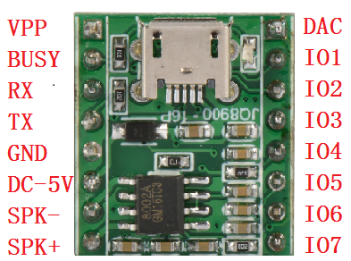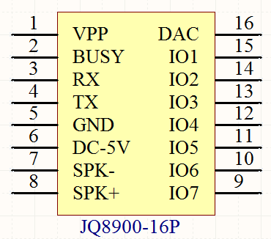

引脚序号 | 引脚名称 | 功能描述 | 备注
1 | VPP | 一线串口
2 | BUSY | 播放指示灯 | 有音频输出时高，无音频输出低
3 | RX | UART串行数据输入 | 3.3V TTL电平
4 | TX | UART串行数据输出 | 3.3V TTL电平
5 | GND | 地 | 电源地
6 | DC-5V | 模块电源输入 | 不可以超过5.2V
7 | SPK- | 喇叭+ | 接2W/8R以下无源喇叭
8 | SPK+ | 喇叭- | 接2W/8R以下无源喇叭
9 | IO7 | 触发输入口7 | 对地触发
10 | IO6 | 触发输入口6 | 对地触发
11 | IO5 | 触发输入口5 | 对地触发
12 | IO4 | 触发输入口4 | 对地触发
13 | IO3 | 触发输入口3 | 对地触发
14 | IO2 | 触发输入口2 | 对地触发
15 | IO1 | 触发输入口1 | 对地触发
16 | DAC | 音频输出 | 外接功放

六、IO口按键触发说明
IO口按键触发播放文件名命名规则
按5位数字进行命名，即00001、00002......00007
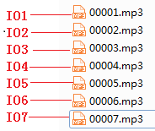
本芯片有7个触发IO口，最多支持19段语音触发播放，7个IO口一对一对地触发播放和3*4矩阵方式。

IO1到地 | IO1对地短路播放语音1 | IO4-IO1 | IO4对IO1短路播放语音11
IO2到地 | IO2对地短路播放语音2 | IO4-IO2 | IO4对IO2短路播放语音12
IO3到地 | IO3对地短路播放语音3 | IO4-IO7 | IO4对IO7短路播放语音13
IO4到地 | IO4对地短路播放语音4 | IO5-IO1 | IO5对IO1短路播放语音14
IO5到地 | IO5对地短路播放语音5 | IO5-IO2 | IO5对IO2短路播放语音15
IO6到地 | IO6对地短路播放语音6 | IO5-IO7 | IO5对IO7短路播放语音16
IO7到地 | IO7对地短路播放语音7 | IO6-IO1 | IO6对IO1短路播放语音17
IO1-IO3 | IO1对IO3短路播放语音8 | IO6-IO2 | IO6对IO2短路播放语音18
IO2-IO3 | IO2对IO3短路播放语音9 | IO6-IO7 | IO6对IO7短路播放语音19
IO3-IO7 | IO3对IO7短路播放语音10
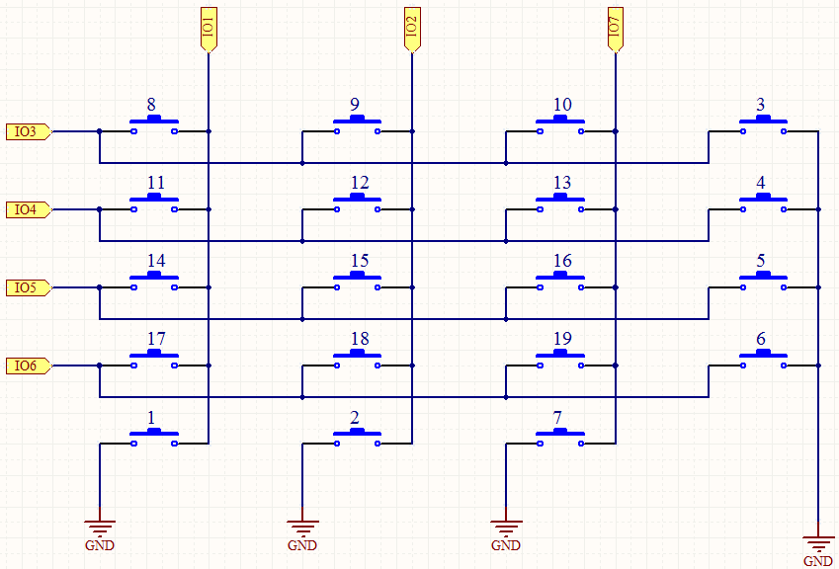
注意：采用矩阵播放模式时，存储器的语音文件最多只能放19个，超过则会乱码。
播放模式说明
可以通过我司提供的配置工具进行配置每个IO口的播放模式，如下图所示：
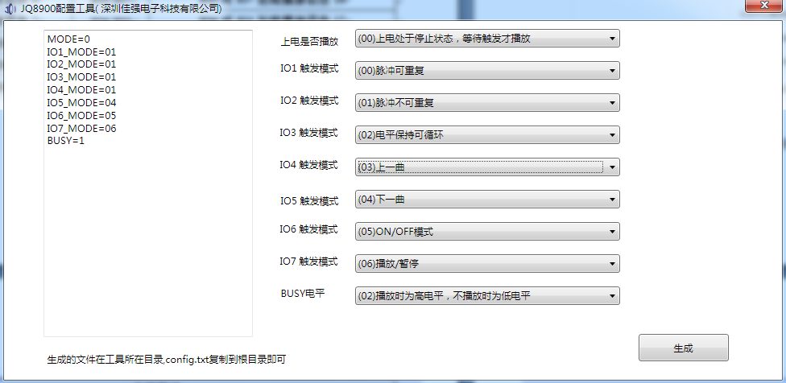
对每个IO口进行配置好后，点生成，就自动在配置工具所在目录生成了一个config.txt文件，然后将config.txt文件复制到存储器里即可。

播放模式 | 功能描述
脉冲可重复 | 按下按键开始播放，不管按多久只播放一遍，在播放的过程中按按键则打断当前播放的语音，执行新的命令。
脉冲不可重复 | 按下按键开始播放，不管按多久只播放一遍，在播放的过程中按按键无效，播放完后按按键才有效。
电平保持可循环 | 按下按键开始播放，一直按着就一直循环播放，松开立即停止播放。
电平非持可循环 | 按下按键开始播放，一直按着就一直循环播放，松开后把当前语音播放完后就停止播放。
上一曲 | 按键按一下则播放上一曲内容，依此循环
下一曲 | 按键按一下则播放下一曲内容，依此循环
音量加 | 按键按一下音量加
音量减 | 按键按一下音量减
ON/OFF模式 | 按键按一下播放，再按停止，依此循环
播放/暂停 | 按键按一下播放，再按暂停，再按从断点播放
上一曲/音量减 | 短按播放上一曲，长按音量减小
下一曲/音量加 | 短按播放下一曲，长按音量加大
上一曲/快退 | 短按播放上一曲，长按快退
下一曲/快进 | 短按播放下一曲，长按快进

七、一线串口通信协议
sda为数据发送端口，发送语音地址。先发送低位。下图范例发送的是89H。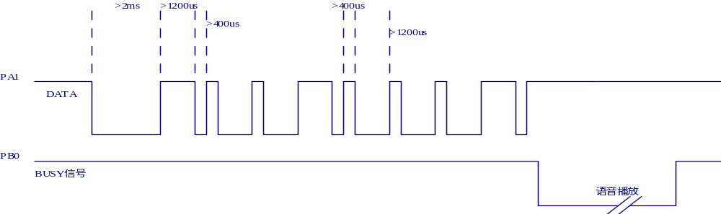
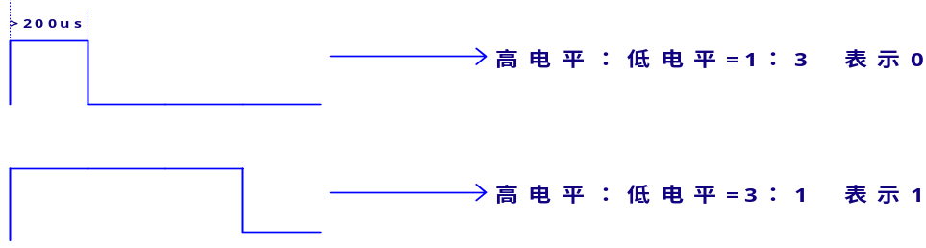
指令(HEX) | 功能 | 说明
00 | 数字0 | 数字0－9可以用需要数字的功能，比如选曲、设置音量、设置EQ、设置循环模式、设置通道、设置插播曲目，先发数字后发功能指令
01 | 数字1 | 数字0－9可以用需要数字的功能，比如选曲、设置音量、设置EQ、设置循环模式、设置通道、设置插播曲目，先发数字后发功能指令
02 | 数字2 | 数字0－9可以用需要数字的功能，比如选曲、设置音量、设置EQ、设置循环模式、设置通道、设置插播曲目，先发数字后发功能指令
03 | 数字3 | 数字0－9可以用需要数字的功能，比如选曲、设置音量、设置EQ、设置循环模式、设置通道、设置插播曲目，先发数字后发功能指令
04 | 数字4 | 数字0－9可以用需要数字的功能，比如选曲、设置音量、设置EQ、设置循环模式、设置通道、设置插播曲目，先发数字后发功能指令
05 | 数字5 | 数字0－9可以用需要数字的功能，比如选曲、设置音量、设置EQ、设置循环模式、设置通道、设置插播曲目，先发数字后发功能指令
06 | 数字6 | 数字0－9可以用需要数字的功能，比如选曲、设置音量、设置EQ、设置循环模式、设置通道、设置插播曲目，先发数字后发功能指令
07 | 数字7 | 数字0－9可以用需要数字的功能，比如选曲、设置音量、设置EQ、设置循环模式、设置通道、设置插播曲目，先发数字后发功能指令
08 | 数字8 | 数字0－9可以用需要数字的功能，比如选曲、设置音量、设置EQ、设置循环模式、设置通道、设置插播曲目，先发数字后发功能指令
09 | 数字9 | 数字0－9可以用需要数字的功能，比如选曲、设置音量、设置EQ、设置循环模式、设置通道、设置插播曲目，先发数字后发功能指令
0A | 清零数字 | 清除发送的数字
0B | 选曲确认 | 配  合  数  字  实  现
0C | 设置音量 | 配  合  数  字  实  现
0D | 设置EQ | 配  合  数  字  实  现
0E | 设置循环模式 | 配  合  数  字  实  现
0F | 设置通道 | 配  合  数  字  实  现
10 | 设置插播曲目 | 配  合  数  字  实  现
11 | 播放
12 | 暂停
13 | 停止
14 | 上一曲
15 | 下一曲
16 | 上一目录
17 | 下一目录
18 | 选择SD卡
19 | 选择U盘
1A | 选择FLASH
1B | 系统睡眠

控制说明：
0x00~0x09：仅表示数字0~9。
0x0a： 为单字节控制指令，用于清空上一次接收的数字。
0x0b~0x10:为多字节控制指令，需要和0x00~0x09配合使用。
0x11~0x1c:为单字节控制指令，只需要发送一个控制指令即可。

一线串口MP3文件命名规则：
文件名须为5位数字，该五位数既是该文件的曲目号。选曲播放指令（0xb）靠此数字来识别。 如下图所示。
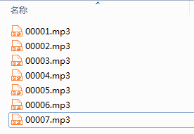
如使用其它形式的命名，则无法使用选曲播放指令播放该文件，文件需要放在根目录下，即打开盘符即可。

例1：设置音量为20
步骤如下： 清空数字->音量20->“设置音量”控制指令。
发送代码 0x0A->0x02->0x00->0x0C
使用单片机发送函数如下：
SendData(0x0a);
SendData(0x02);
SendData(0x00);
SendData(0x0c);
使用多字节控制指令前，最好先发送”清空数字”指令，再发送新的数字。

例2：选曲目号2播放
步骤如下： 清空数字->曲目号->“选曲播放”控制指令。
发送代码 0x0A->0x02->0x0b
使用单片机发送函数如下：
SendData(0x0a);
SendData(0x02);
SendData(0x0b);

选曲目号15播放
SendData(0x0a);
SendData(0x01);
SendData(0x05);
SendData(0x0b);
例3：开始播放
步骤如下： “开始播放”控制指令。
发送代码 0x11 。只需发送一个0x11即可。
使用单片机发送函数如下：
SendData(0x11);
C51发送子函数说明：对于使用不同频率，不同型号单片机，需要修改Delay1us延时函数。
void Delay1us ( int T )//延时函数
{
while ( T-- );
}
void SendData ( u8 addr )//发送函数。
{
u8 i;

EA = 0;/*发送时关掉中断，防止中断影响时序 */

sda = 1;/*开始拉高 */
Delay1us ( 1000 );
sda = 0;/*开始引导码*/
Delay1us ( 2200 );/*此处延时最少要大于2ms，此参数延时为310ms */

for ( i = 0; i < 8; i++ ) /*总共8位数据 */
{
sda = 1;
if ( addr & 0x01 ) /*3:1表示数据位1,每个位用两个脉冲表示 */
{
Delay1us ( 500 );
sda = 0;
Delay1us ( 210 );
}
else /*1：3表示数据位0 ,每个位用两个脉冲表示 */
{
Delay1us ( 210 );
sda = 0;
Delay1us ( 500 );
}
addr >>= 1;
}
sda = 1;
EA = 1;//恢复中断
}
一线串口说明和注意事项：
- 由于是测试脉宽比例，建议第一次使用借助示波器调试。
- 引导码延时要求大于2MS，建议采用4MS延时。
- 脉冲比例基数在 2－5都可以识别，例如 4：1会识别成1
- 函数发送过程建议关闭相关中断，以免影响波形精度
- 两个字节之间延时建议在10MS以上。
- Delay1us（）；函数根据客户自己MCU来编写，以实际测试为准
- 指令都是单字节操作，比如上一曲只要发送 0x14即可
- 选曲操作：先发对应曲目号，再发选曲确认（0x0B）即可，其它需要数字配合的都可以按此方法操作

八、两线串口通信

两线串口指定路径播放
1、两线串口路径支持中文和英文数字等组，建议文件夹名和文件名不要过长，一般建议客户采用两个字符加*组合方式来。
2、如果文件夹或文件名带字母的，字母要求全部大写
3、注意格式前面没有点,注意后面三个问号和字母输入法要切换到英文
4、对应的指令可以由上位机来生成
例如：/广告/小米手机.mp3,可以按如下格式
/广告*/小米*???, “广告*”代表前两个字为 “广告”的文件夹，*为通配符，
“小米*???”代表文件前两个字为”小米”的文件，后面三个？号表示格式不限制，本芯片支持MP3和WAV两种格式。
/ABCD*/ASSD*???
/测试*/ADSS*???

两线串口组合播放
组合播放是按文件名来组合，文件要求存储在“ZH”文件夹下，可以把要组合的文件名称更改为两个字节的名称，一般建议用数字表示。如： 01.mp3,02.mp3,也可以用两个字母或一个汉字命名 。

芯片通信采用全双工串口通信；
波特率为9600，数据位：8 ，停止位1位，检验位 N

8.1通信格式
起始码-指令类型-数据长度（n）-数据1－数据n－和检验(SM)
指令码 ：固定为AA
指令类型 : 用来区分指令类型
数据长度 ：指令中的数据的字节数
数据 ：指令中的相关数据，当数据长度为1时,表示只有CMD,没有数据位
和检验 ：为之前所有字节之和的低8位,即起始码到数据相加后取低8位
数据格式 ：发送的数据或命令,高8位数据在前，低8位在后
8.2通信机制
1、我方做为从机处理，上电默认等待状态，所有播放操作全由主机控制。
2、从机不会主动发起通信，所有通信都是由主机发起
3、串口是3.3V的TTL电平，如果主机系统是5V电平请在中间串1K电阻。
4、如未特别说明，协议中所有数据都是表示十六进制数据
8.3协议约定
以下是本芯片返回和能识别的数据定义
播放状态定义 ：系统上电处于停止状态
00(停止) 01(播放) 02(暂停)
盘符定义: 切换盘符后处于停止状态
USB:00 SD:01 FLASH:02 NO_DEVICE：FF
音量：音量总共为31级，0-30级，上电默认为20级
播放模式定义：上电默认为单曲停止
全盘循环(00)：按顺序播放全盘曲目,播放完后循环播放
单曲循环(01)：一直循环播放当前曲目
单曲停止(02)：播放完当前曲目一次停止
全盘随机(03)：随机播放盘符内曲目
目录循环(04)：按顺序播放当前文件夹内曲目,播放完后循环播放，目录不包含子目录
目录随机(05): 在当前目录内随机播放，目录不包含子目录
目录顺序播放(06):按顺序播放当前文件夹内曲目,播放完后停止，目录不包含子目录
顺序播放(07)：按顺序播放全盘曲目,播放完后停止
EQ定义： NORMAL(00) POP(01) ROCK(02) JAZZ(03) CLASSIC(04)
上电默认EQ为NORMAL(00)
DAC输出通道定义：上电默认为MP3播放通道(00)
MP3播放通道(00): 播放MP3通道,DAC输出的声音为音乐播放的声音
AUX通道(01):DAC输出的声音为P26和P27输入的声音
MP3+AUX(02):AUX通道MP3同时打开，DAC输出的声音是音乐播放的声音和P26、P27输入的声音混合输出
组合播放定义：组合播放是按文件名来组合，文件要求存储在“ZH”文件夹下，可以把要组合的文件名称更改为两个字节的名称，一般建议用数字表示。如： 01.mp3,02.mp3,也可以用两个字母或一个汉字命名 。
8.4通信指令
查询播放状态(01)
指令：AA 01 00 AB
返回：AA 01 01 播放状态 SM
说明：在任何时候都可以查询当前的播放状态
播放(02)
指令：AA 02 00 AC
返回：无
说明：在任何时候发此命令都会从头开始播放当前曲目
暂停(03)
指令：AA 03 00 AD
返回：无
停止(04)
指令：AA 04 00 AE
返回：无
上一曲(05)
指令：AA 05 00 AF
返回：无
下一曲(06)
指令：AA 06 00 B0
返回：无
指定曲目(07)
指令：AA 07 02曲目高 曲目低 SM
返回：无
例如: AA 07 02 00 08 BB指定播放当前盘符第8首，曲目数从1－65535
指定盘符指定路径播放(08)
指令：AA 08 长度 盘符 路径 SM
返回 ：无
说明：长度＝盘符长度+路径长度=1+路径长度
例如：/广告/小米手机.mp3,可以按如下格式
/广告*/小米*???, “广告*”代表前两个字为 “广告的文件夹”，*为通配符，
“小米*???”代表文件前两个字为”小米”的文件，后面三个？号表示格式不限制，本芯片支持MP3和WAV两种格式。用上位机取模数据如下：
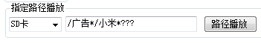
上位机生成的指令为：0xAA, 0x08, 0x10, 0x01, 0x2F, 0xB9, 0xE3, 0xB8, 0xE6, 0x2A, 0x2F, 0xD0, 0xA1, 0xC3, 0xD7, 0x2A, 0x3F, 0x3F, 0x3F, 0x77,
具体格式和方法参考附件“JQ8400路径格式说明.PDF”
查询当前在线盘符(09)
指令：AA 09 00 B3
返回: AA 09 01盘符 SM
说明：在线盘符是按位来区分的：USB:BIT(0) SD:BIT(1) FLASH:BIT(2)
此功能可以知道当前在线盘符，在切换盘符前建议先查询一下在线盘符
查询当前播放盘符(0A)
指令: AA 0A 00 B4
返回:AA 0A 01盘符 SM
切换到指定盘符(0B)
指令：AA 0B 01盘符 SM
返回: 无
说明：盘符切换指令，如果当前盘符在线，可以切换到相对应的盘符等待播放，切换后曲目为第1首，建议切 换前先查询一下盘符是否在线。
例如：
AA 0B 01 00 B6 切换到U盘，切换后处于停止状态
AA 0B 01 01 B7 切换到TF卡，切换后处于停止状态
AA 0B 01 02 B8 切换到FLASH卡，切换后处于停止状态
查询总曲目(0C)
指令：AA 0C 00 B6
返回：AA 0C 02总曲目高 总曲目低 SM
查询当前曲目(0D)
指令：AA 0D 00 B7
返回：AA 0D 02 曲目高 曲目低 SM
上一文件夹目录(0E)
指令：AA 0E 00 B8
返回：
说明：切换后会播放文件夹里的第一首
下一文件夹目录(0F)
指令：AA 0F 00 B9
返回：
说明：切换后会播放文件夹里的第一首
结束播放(10)
指令：AA 10 00 BA
说明：此指令可以提前结束当前操作，会结束当前播放，如果是在插播等则会提前结束插播返回原来状态
查询文件夹目录首曲目(11)
指令：AA 11 00 BB
返回：AA 11 02 曲目高 曲目低SM
说明：为当前目录的第一首歌曲的序号
查询文件夹目录总曲目(12)
指令：AA 12 00 BB
返回：AA 12 02 曲目高 曲目低SM
说明：此曲目不包含子目录里的文件数
音量设置(13)：
指令：AA 13 01 VOL SM
返回：无
例如：AA 13 01 14 D2 设置音量为20级
音量加(14)：
指令：AA 14 00 BE
返回：无
音量减(15)：
指令：AA 15 00 BF
返回：无
指定曲目插播(16) ：
指令：AA 16 03 盘符 曲目高 曲目低 SM
返回：无
例如：AA 16 03 00 00 09 CC 插播U盘里的第9首
说明：插播结束后返回插播点继续播放
指定路径插播(17) ：
指令：AA 17 长度 盘符 路径 SM
返回 ：无
说明：长度＝盘符长度+路径长度＝1+路径长度
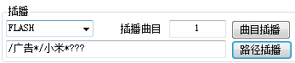
发送的指令为：0xAA, 0x17, 0x10, 0x02, 0x2F, 0xB9, 0xE3, 0xB8, 0xE6, 0x2A, 0x2F, 0xD0, 0xA1, 0xC3, 0xD7, 0x2A, 0x3F, 0x3F, 0x3F, 0x87,

结束插播：
指令：用结束播放指令
返回 ：无
说明：在插播过程中可以提前结束插播
设置循环模式(18)：
指令：AA 18 01 循环模式 SM
返回：无
举例：设置为单曲停止 : AA 18 01 03 C6
设置循环次数(19)：
指令：AA 19 02 次数高 次数低 SM
返回：无
说明：此指令只在播放模式为 全盘循环、单曲循环、目录循环时有效、顺序播放。
例如：AA 19 02 00 06 CB 循环6次
EQ设置(1A)
指令：AA 1A 01 EQ SM
返回：无
例如：AA 1A 01 02 C7 设置EQ为ROCK
组合播放(1B)
指令：AA 1B 长度 曲目1名称高字节，曲目名称1低字节..... 曲目n名称高字节，曲目n名称低字节 SM
返回 ：无
例如：AA1B04303130328C，文件名为“01”、“02”歌曲组合播放
说明：文件名组合会方便很多，比文件序号组更准确，不受拷贝顺序限制。
结束组合播放(1C)
指令：AA 1C 00 C6
返回：无
说明：结速组合播放，返回组合前的播放状态
设置通道(1D)
指令：AA 1D 01 通道 SM
返回：无
查询歌曲短文件名(1E)
指令：AA 1E 00 C8
返回：AA 1E 短文件名长度 短文件名 SM
选曲不播放(1F)
指令：AA 1F 02 曲目高 曲目低 SM
返回：无
复读控制(20)
指令：AA 20 04 起始分 起始秒 结束分 结束秒 SM
返回：无
结束复读(21)
指令：AA 21 00 CB
返回：无
指定时间快退(22)
指令：AA 22 02 时间高8位 时间低8位 SM
返回：无
说明：单位为秒
指定时间快进(23)
指令：AA 23 02 时间高8位 时间低8位 SM
返回：无
说明：单位为秒
获取当前曲目总时间(24)
指令：AA 24 00 CE
返回：AA 24 03 时 分 秒 SM
开启播放时间发送(25)
指令：AA 25 00 CF
返回：AA 25 03 时 分 秒 SM
说明：开启播放时间发送，时间更新时会自动返回
关闭播放时间发送(26)
指令：AA 26 00 D0
返回：无
说明：关闭播放时间发送
专用配套上位机，快速上手，方便调试，指令自动生成，如下图：
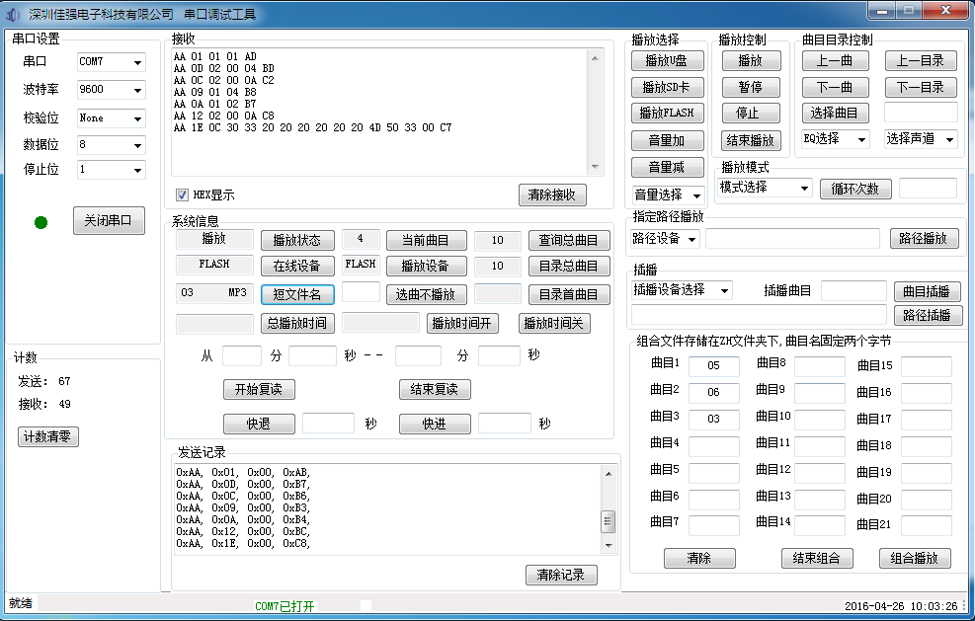

九、串行接口
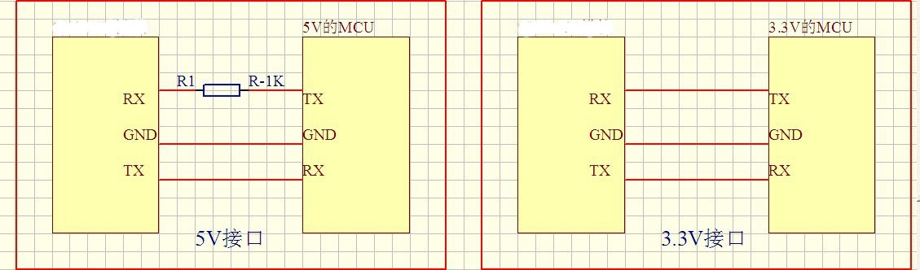
芯片的串口为3.3V的TTL电平，所以默认接口的电平为3.3V。如果系统是5V。那么建议在串口
的对接接口串联一个1K的电阻。这样足以满足一般的要求，如果应用于强电磁干扰的场合，请参考“注意事项”的说明。芯片在5V和3.3V的系统中均正常的测试过，一切正常。均在采用的是直连的方式，并没有串1K的电阻。

十、模块原理图
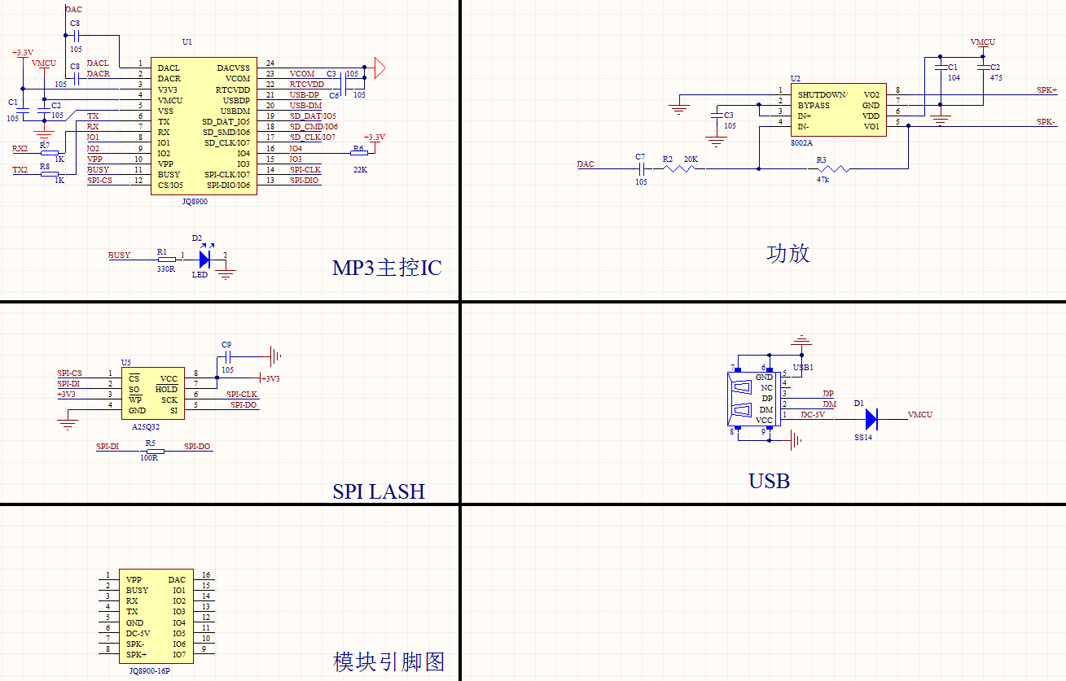

十一、JQ8900-16P模块封装尺寸图
